**Лабораторна робота № 1 Основні можливості СУБД MS Access**

**Мета:** Ознайомитись з поняттям БД, СУБД, етапами створення БД, зв`язування таблиць БД, створення запитів та робота з формами

***Методичні рекомендації***

*При вивченні теми слід звернути увагу на наступне: створення та збереження структури бази даних(БД), редагування структури, визначення типів полів, формування запитів та звітів створення форм та їх використання для введення даних у БД.*

*Після вивчення матеріалу даної  теми студент повинен знати та вміти: створювати та зберігати файл БД; створювати структуру таблиць та зв’язувати їх, форматувати запити та звіти, створювати форми.*

***Контрольні запитання***

1.      Які основні функції системи управління базами даних Access?

2.      Що розуміють під БД?

3.      Які існують типи баз даних?

4.      Які основні об’єкти бази даних?

5.      У якій послідовності створюється структура файлу бази даних?

6.      Які типи полів використовують в СУБД Access?

7.      Які основні властивості має текстове поле?

8.      Як може бути змінена структура таблиці?

9.      Яким чином може бути виконано сортування записів у таблиці?

10.    У чому суть зв’язування двох таблиць?

11.     Яке призначення ключових полів?

12.     Які основні етапи потрібно виконати для зв’язування таблиць?

13.     Як можна переконатися у наявності зв’язку між таблицями?

14.     Що необхідно зробити для ліквідації зв’язків між таблицями?

15.     У чому суть роботи майстра Простой запрос?

16.     Що слід розуміти під терміном Запит?

17.     Що слід розуміти під терміном Форма?

18.     Що слід розуміти під терміном Звіт?

19.     Які форми у системі Access можуть бути створені автоматично?

20.    З якою метою використовують звіти?

**Завдання до лабораторної роботи**

1. Повторити теоретичні відомості лекції 2.
2. Запустити СУБД MS Access (доступної версії, якщо робота не виконується в комп’ютерному класі).
3. Ознайомитись з вікнами, головним меню та панелями інструментів, з призначенням операцій пунктів головного меню програми MS Access.
4. Ознайомитись з призначенням операцій пунктів головного меню.
5. Створити таблиці "Teacher" (Викладач) та "Student" (Студент) відповідно до ER – діаграми, створеній га Практичній роботі №2, встановити зв’язок між таблицями, перегляньте схему даних.
6. Заповніть таблиці "Teacher" та "Student", введіть по 3-4 записи.
7. Сформуйте та виконайте запити на перегляд даних таблиць "Teacher" та "Student".
8. Створіть форми на основі створених запитах.
9. Збережіть проект у власній папці та закрийте проект.
10. Проаналізуйте отримані результати, оформите звіт, в якому надайте скріншоти створених таблиць, тексти запитів та результати .
11. Оформити результати відповідно до стандарту подання лабораторних/практичних робіт.

## Результати надсилати на електронну адресу викладача [t.i.lumpova@gmail.com](mailto:t.i.lumpova@gmail.com)

Файл повинен мати назву в такому форматі:

**БД<Номер групи><Номер лекції / практичної / лабораторної [літера позначення типу роботи L – лекція, P – практична, R – лабораторна]<Прізвище англійською>**. Наприклад, **BD3101R**buts.doc.

Не копіюйте фрагментів з різних інформаційних джерел, подумайте і викладіть свою точку зору. При наявності робіт -"близнюків" відповідь буде зараховуватися першому за часом надсилання.

**Строк виконання цієї роботи ІПЗ-31 - 25.09.2023**

**ІПЗ-32 - 25.09.2023**

**Теоретична частина**

**База даних –** це масив спеціальним чином організованоїінформації, поданоїу вигляді впорядкованого набору елементів однакової структури.

**СУБД** – це спеціальний пакет програм, що забезпечує створення, супроводження і використання баз даних багатьма користувачами.

**Проектування бази даних.** Перед тим як створювати таблиці, форми та інші об’єкти, потрібно задати структуру бази даних. Продумана структура бази даних є основою для створення адекватної вимогам, ефективної бази даних. Сам процес проектування бази даних являє собою складний процес проектування відображення опису предметної області у схему внутрішньої моделі даних. Перебіг цього процесу є послідовністю більш простих процесів проектування менш складних відображень. Ця послідовність у процесі проектування весь час уточнюється, вдосконалюється таким чином, щоб були визначені об’єкти, їх властивості та зв’язки, які будуть потрібні майбутнім користувачам системи.

Пропонуємо майбутнім користувачам систем управління базами даних два підходи, два варіанти проектування баз даних. Перший варіант широко відомий, бо він запропонований фірмою Microsoft, другий варіант відображає практичний досвід проектування.

**Етапи проектування бази даних**

Нижче наведені основні етапи проектування бази даних:

1. Визначення мети створення бази даних.

2. Визначення таблиць, що їх повинна містити база даних.

3. Визначення необхідних у таблиці полів.

4. Завдання індивідуального значення кожному полю.

5. Визначення зв’язків між таблицями.

6. Відновлення структури бази даних.

7. Додавання даних і створення запитів, форм, звітів та інших об’єктів бази даних.

8. Використання засобів аналізу в СУБД.

**Типи бази даних :**

·        Ієрархічний;

·        Мереживний;

·        Реляційний.

**Microsoft Access** — це функціонально повна реляційна СУБД. У ній передбачені всі необхідні засоби для визначення та обробки даних, а також для керування ними при роботі з великими обсягами інформації.

Основними об’єктами будь-якої бази даних є таблиці. Найпростіша БД має хоча б одну таблицю. Отже структура БД тотожна структурі двомірної таблиці. Основними елементами БД є запис – це сукупність деяких полів, до кожного з яких занесене деяке повідомлення. Кожен рядок бази даних називається записом, а стовпчик – полем. Характер зв’язку між записом і полем  визначає тип організації баз даних.

**Об’єкти БД:**

1.      Таблиці – основні об’єкти БД, в них зберігається структура БД (поля, їх типи і властивості).

2.      Запити – служать для отримання даних із таблиць і представлення їх користувачеві в зручному вигляді. З допомогою запитів виконують такі операції як відбір даних, сортування, фільтрацію

3.      Форми – це засоби для вводу даних. Переваги форм розкриваються наглядно тоді, коли відбувається введення даних і заповнення бланків (наприклад, заповнення анкет студентів)

4.      Звіти – призначені для виводу даних на друкуючий пристрій. Передбачає спеціальні елементи оформлення, характерні для друкуючих документів. Наприклад, друк заявок на дипломи (фірмовий бланк, внизу – дата, печатка, підпис керівника).

**Система управління базами даних Access, запуск системи**.

Система управління базами даними Microsoft Access входить до складу пакета Microsoft Office. Вона дозволяє розв'язувати широке коло завдань користувачів без програмування.

Запуск системи Access здійснюється з ОС Windows. В головному меню вибрати *Программы→Microsoft* *Access*. Після її завантаження на екрані дисплея з'являється  вікно системи, на передньому плані якого знаходиться вікно створення чи відкриття бази даних. Потрібно ввімкнутиперемикач *Новая база данных* чи *Открыть базу данных* і натиснути кнопку Оk.

Одна з переваг СУБД Access полягає в тому, що вона має прості та зручні засоби обробки кількох таблиць у одній базі даних. Таблиця – це місце зберігання даних, вона є основним елементом бази даних.

У системі Access є різні способи управління даними: система меню, панелі інструментів, контекстне меню, вказівник миші та комбінації клавіш. СУБД Access має значну кількість спеціальних програм, які отримали назву "майстри". Є майстер таблиць, майстер кнопок, майстер форм і т.д. Майстри здійснюють діалог з користувачем.

Система Access має розвинуту систему запитів, яка дозволяє отримувати на екрані різні відомості з таблиць

**Етапи створення бази даних в СУБД Access.**

На початковому етапі роботи з базами даних процес їх створення доцільно починати з підготовчого етапу:

1)  Побудувати на папері структуру таблиці.

2) Запустити систему Access і у вікні запрошення встановити перемикач у положення *Новая база данных* і натиснути *ОК.* У результаті на екрані з’являється вікно *Файл новой базы данных*. (Це ж саме можна зробити через меню *Файл →Создать*). У цьому вікні потрібно задати ім’я файлу, його тип і каталог, а потім натиснути кнопку *Создать.* Після цього відкривається вікно *База данных*. У цьому вікні слід натиснути кнопку *Создать* – з’явиться вікно *Новая таблица.* У цьому вікні потрібно вибрати один з запропонованих режимів створення таблиць: Режим таблицы, Конструктор, Мастер таблиц, Импорт таблиц, Связь с таблицами. Виберемо, наприклад, *Конструктор* і натиснимо *ОК* – з’явиться вікно у режимі конструктора. Заповнюємо таблицю даними – називаємо поля, їх типи та розміри виходячи з побудованої на папері структури таблиці. Після заповнення таблиці необхідно виділити ключеве слово, для цього треба втановити курсор на потрібне поле і клацнути по кнопці *Ключевое слово* – поряд з іменем цього поля з’явиться зображення ключа. При закритті вікна з’явиться запит: чи зберігати структуру таблиці? Натиснути Да. З’явиться ще одне повідомлення про необхідність збереження таблиці. Потрібно ввести ім’я таблиці і натиснути ОК.

Аналогічно створюється структура інших таблиць.

3) Для заповнення даними створених таблиць потрібно відкрити потрібну базу даних: Файл→Открыть, у вікні із списку вибрати ім’я потрібної бази даних і натиснути Enter – з’явиться вікно бази даних. У цьому вікні потрібно відкрити ту таблицю, у яку будуть вводитись дані і заповнити таблицю необхідними даними. Якщо після відкриття вікна бази даних потрібно внести зміни у структуру таблиці, то потрібно виділити необхідну таблицю і натиснути кнопку *Конструктор*, внести необхідні зміни і зберегти змінену структуру.

    Типи полів, що використовуються в СУБД Access. Властивості текстових та числових полів.

У системі Access як і в інших базах реляційного типу  рядок таблиці ототожнюється  з терміном "запис", а колонка – з терміном "поле".

Кожне поле має ім’я, тип і властивості. При створенні структури таблиці обов’язково вказують імена і типи полів.

В СУБД Access використовуються такі типи полів:

1)      текстове поле, у якому можуть записуватись літери, цифри, та інші символи;

2)      числове поле, в нього можна записувати цілі числа і числа у нормальному вигляді (з плаваючою крапкою);

3)      поле Дата/Время, яке використовують для запису дат та часу;

4)      логічне поле, у якому може бути записане одне з двох значень: "так" або "ні", "хибне" або"істинне", "ввімкнен" або "вимкнен";

5)      поле типу лічильник, використовують як лічильник записів;

6)      поле типу Memo, поле приміток, може містити до 64000 символів.

Текстові поля мають властивості: розмір поля, формат поля, маска вводу, значення за умовчанням, обов'язкове поле та інші.

Суть деяких властивостей:

1)     розмір поля – він має межі від 1 до 255 символів;

2)     формат поля – за допомогою спеціальних символів можна задавати вигляд та розмір рядків, що вводяться;

3)     маска вводу – за допомогою спеціальних символів можна визначити тип символу (літера, цифра, пропуск та інші) у кожній позиції введення. У масці введення можуть використовуватись такі кодові символи: 0 – цифра від нуля до 9; 9 – цифра чи пропуск; L – буква від A до Z чи від А до Я та інші;

4)     значення за умовчанням – дозволяє автоматично вставляти рядки, які часто повторюються, в усі новостворені поля.

Числові поля мають властивості: розмір поля, формат поля, число десяткових знаків, значення за умовчанням та інші. Слід звернути увагу на властивість *Размер поля.* Вона може набирати таких значень:

1)     байт – цілі числа у межах від 0 до 255;

2)     целое – цілі числа від -32 768 до 32 767;

3)     длинное целое – цілі числа від - 2 147 483 648 до 2 147 483 647;

4)     с плавающей точкой (4 байта) – числа у межах від - 3.402Е38 до 3.402Е38;

5)     с плавающей точкой (8 байта) – числа у межах від -1.797Е308 до 1.797Е308.

         Робота з таблицями. СУБД Аccess дозволяє виконувати різні операції над даними, що зберігаються в таблицях. І ці операції можна виконувати різними способами. Один з найпростіших способів роботи з таблицями – контекстне меню:

-         контекстне меню стовпців;

-         контекстне меню рядків;

-         контекстне меню таблиці;

-         контекстне меню окремої комірки таблиці;

-         контекстне меню заголовка таблиці.

         Зв’язування таблиць БД. Встановлення зв’язків між таблицями

        Якщо база даних містить кілька таблиць, то під час розробки складних форм та звітів, які використовують ці таблиці, потрібно між ними (таблицями) встановити зв’язки. Для цього:

1. У вікні бази даних відкриваємо вкладку **Таблицы** і виконуємо команду **Сервис/Схема данных**. З’явиться вікно **Схема данных**. Якщо зв’язки встановлюються вперше, то воно міститиме діалогове вікно **Добавление таблицы**, як зображено на рисунку.

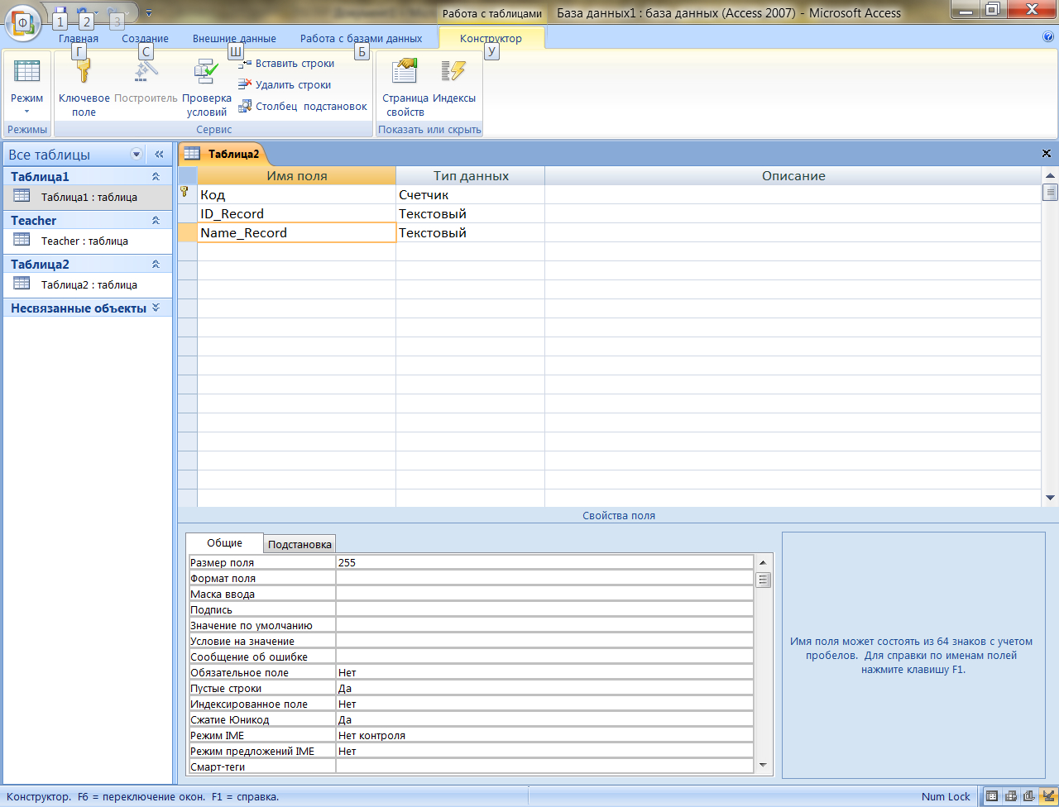

2. Вибираємо таблицю, яку хочемо використати при встановленні зв’язку, потім натискаємо кнопку Добавить, щоб додати таблицю у вікно Схема данных. Після закінчення додавання таблиць натискуємо на кнопку Закрыть.

3. Для створення зв’язку між таблицями виділяємо поле в першій таблиці, потім лівою кнопкою миші переносимо на поле, розташоване в іншій таблиці. Після відпускання лівої кнопки миші з’являється діалогове вікно Связи.

4. За потреби вибираємо відповідні режими. Натискаємо кнопку Создать, для створення зв’язку між таблицями.

Повторюємо пункти 1—4 потрібну кількість разів для створення необхідних зв’язків.

Для перегляду зв`язків між таблицями: Сервис→Схема данных.

Створення та використання запитів. Запити використовуються для пошуку з однієї  чи кількох таблиць та видачі на екран даних, які відповідають умові, визначеній користувачем.

Для створення запиту вручну виконують такі дії.

1. У вікні бази даних відкриємо вкладку **Запросы**. Даємо команду **Создать**. З’явиться діалогове вікно **Новый** **запрос**.

2. У діалоговому вікні **Новый** **запрос** виберемо пункт **Конструктор** і натиснемо кнопку **ОК**. У результаті відкриється вікно конструктора запиту з діалоговим вікном **Добавление** **таблицы**.

3. На вкладці **Таблицы** або **Таблицы** **и запросы** вибираємо потрібні таблиці та натискуємо кнопку **Добавить**.

4. Після закриття діалогового вікна **Добавление** **таблицы** на весь екран розкриється вікно конструктора запиту, яке містить вікно таблиць і запитів, що використовуються у створюваному запиті.

Вікно конструктора запиту поділено на дві частини. У верхній частині міститься вікно таблиць і запитів, які використовуються у створюваному запиті, а нижня частина містить бланк запиту QBE, в якому задаються поля, ім’я таблиці (чи таблиць), порядок сортування, умови відбору.

Для додавання полів у запит переміщуємо їх з вікна таблиць у рядок **Поле**. Потім у рядку **Условия** **отбора** задаємо умови відбору у вигляді виразів. У полях **Сортировка** задаємо порядок сортування **По** **возрастанию** або **По** **убыванию**. В рядку **Вывод на экран** можна управляти виводом на екран полів.

5. Після створення запиту й установки всіх його параметрів запит можна виконати. Для цього натискуємо на кнопку **Запуск** панелі інструментів або використовуємо команду **Запрос/За­пуск**. Запит відбирає дані і відображає результати в динамічному наборі.

Запит можна зберегти командою **Файл/Сохранить**. Запит можна надрукувати, давши команду **Файл/Печать**.

**Створення форм.** Заповнювати таблиці бази даних можно і безпоседньо працюючи з самими таблицями, але більш зручно створити форми, які значно полегшують як введення інформації в таблиці, так і її редагування.

**Розробка форм вручну**

Форми можна розробляти вручну, відкривши порожню форму та додавши в неї потрібні об’єкти.

1. **Формы/Создать**/**Новая форма**.

2. У діалоговому вікні **Новая форма** натискаємо кнопку **Конструктор**. Потім у списку **Выберите в качестве источника данных таблицу или запрос** робимо вибір.

3. Натискаємо **ОК**, форма відобразиться в режимі конструктора форми.

4. Далі виконуємо команду **Вид**/**Панели элементов**.

5. За допомогою **Панели элементов** поміщаємо на форму потрібні об’єкти (поля, тексти, графіки, кнопки).

6. Виконуємо команду **Файл/Сохранить для збереження форми**.

Види форм: стовпцева, стрічкова, таблична

Вкладника →Форми→кн. Создать→відкр. вікно Новая форма→ вибрати із списку потрібну таблицю, а потім форму

**Звіти.** **Створення звітів.** Звіт є кінцевим наслідком багатьох задач управління базами даних. Можна створювати різні звіти з різними рівнями деталювання.

Звіти можна створювати вручну, за допомогою засобу **Автоотчет** або за допомогою майстра звітів.

***Автоматичне створення звіту***

Якщо є вибрана таблиця чи запит, відкриваємо меню кнопки **Новый объект** панелі інструментів і вибираємо команду **Автоотчет.** Буде створено звіт у стовпчик.

***Створення звітів за допомогою майстра звітів***

Майстри звітів використовуються для створення звітів у стовпчик, стрічкових звітів з групами та без, поштових наклейок та підсумкових звітів. Для створення звіту за допомогою майстра звітів:

1. У вікні бази даних відкриваємо вкладку **Отчет** і натискаємо кнопку **Создать** — з’явиться діалогове вікно **Новый отчет**.

2. Вибираємо у списку праворуч пункт **Мастер отчетов**.   
У списку внизу виберемо таблицю (чи запит), дані якої будуть використані у звіті.

3. Натискаємо кнопку **ОК** — з’явиться діалогове вікно **Создание отчетов**. Виконавши певні дії в цьому вікні і натиснувши кнопку **Далее**, переходимо до наступного діалогового вікна і т. д.

**4. Після виходу з діалогового вікна звіт потрібно надрукувати. Наприклад,** Файл/Печать. Звіти є близькими до форми, але формати звітів відповідають стандартам паперу. Для роботи із звітами використовують режим Конструктора.